Sutarties 1 priedas „Techninė specifikacija“
ATMINIMO ŽENKLŲ TECHNINĖS SPECIFIKACIJOS
1. Pirmojo laipsnio policijos atminimo ženklas „Už ištarnautus metus“ pagamintas iš bronzos (lydinys Cu90Zn10), dengtas ne mažiau kaip 0,2 mikronų 24 karatų auksu (toliau – auksuotas). Atminimo ženklo aversas: 36 mm aukščio ir 37,50 mm pločio ovalo formos, vieno aukšto, reljefinis. Ovalo centre, 4 mm nuo ovalo kraštų – spinduliais sudalytas 26 mm aukščio ir 27,50 mm pločio ovalas, kurio centre įkomponuota reljefiška aštuonių spindulių policijos žvaigždė su Vyčiu. Po spinduliais sudalytu apskritimu – puslankio formos 4 mm pločio stilizuotų laurų vainikas. Vainiko apačioje, per vidurį – dekoratyvinė plokštelė su kloste. Atminimo ženklo ąselė išlieta kartu su atminimo ženklu. Atminimo ženklo reversas: plokščio paviršiaus identiškos kaip atminimo ženklo averse ovalo formos, su išgraviruotu atminimo ženklo numeriu. Skersė (34 mm pločio) pagaminta iš bronzos (lydinys Cu90Zn10), auksuota, su kilpute atminimo ženklui pritvirtinti. Skersė kilpute sujungta su atminimo ženklo ąsele. Kaspinas: 32 mm pločio ir 40 mm ilgio tamsiai mėlynos spalvos muaras su 7 mm pločio aukso spalvos vertikalia juostele kaspino centre ir dviem 2 mm pločio aukso spalvos vertikaliomis juostelėmis, 1 mm nutolusiomis nuo kaspino kraštų.
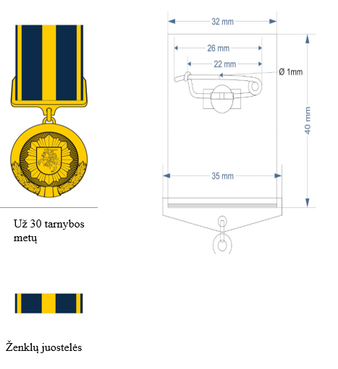

2. Pirmojo laipsnio policijos pasižymėjimo ženklas „Už nuopelnus“ pagamintas iš bronzos (lydinys Cu90Zn10), dengtas ne mažiau kaip 0,2 mikronų 24 karatų auksu (toliau – auksuotas). Pasižymėjimo ženklo aversas: vientisas, trijų aukštų, reljefinis, išgaubtas, 35 mm skersmens ir 0,8 mm aukščio, poliruotas, šešiakampio formos su tamsiai raudonos (vyšninės) spalvos emalio trapecijomis jo kampuose. Tarp trapecijų įkomponuoti trys į pasižymėjimo ženklo kraštus žemėjantys spinduliai. Šešiakampio viduryje – 21 mm skersmens apskritimas, apjuostas poliruotu lauro lapų vainiku. Apskritimo vidus padengtas mėlynos spalvos emaliu. Apskritimo viduryje – šlaito reljefo poliruotas Jogailos kryžius. Galiausiai dengtas laku. Pasižymėjimo ženklo ąselė išlieta kartu su šešiakampiu. Pasižymėjimo ženklo reversas: plokščio paviršiaus, identiškos kaip pasižymėjimo ženklo averse šešiakampio formos, su išgraviruotu pasižymėjimo ženklo numeriu. Skersė (34 mm pločio) pagaminta iš bronzos (lydinys Cu90Zn10), auksuota, su kilpute pasižymėjimo ženklui pritvirtinti. Skersė kilpute sujungta su atminimo ženklo ąsele. Kaspinas: 32 mm pločio ir 40 mm ilgio mėlynos spalvos muaras su 6 mm pločio aukso spalvos vertikalia juostele kaspino centre, dviem 1 mm pločio aukso spalvos vertikaliomis juostelėmis kaspino kraštuose ir dviem 4 mm pločio raudonos spalvos vertikaliomis juostelėmis, esančiomis šalia aukso spalvos juostelių arčiau kaspino centro.
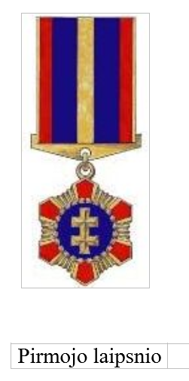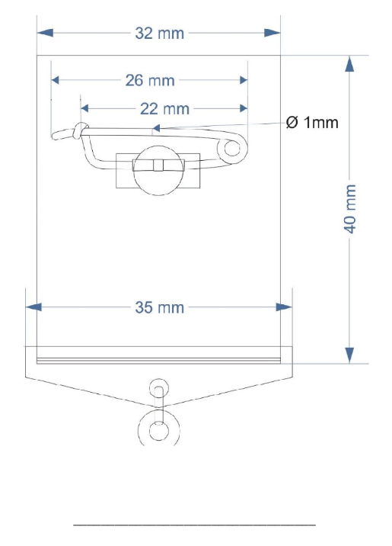

3. Trečiojo laipsnio policijos pasižymėjimo ženklas „Už nuopelnus“ pagamintas iš bronzos (lydinys Cu90Zn10). Pasižymėjimo ženklo aversas: vientisas, trijų aukštų, reljefinis, išgaubtas, 35 mm skersmens ir 0,8 mm aukščio, poliruotas, šešiakampio formos su tamsiai raudonos (vyšninės) spalvos emalio trapecijomis jo kampuose. Tarp trapecijų įkomponuoti trys į pasižymėjimo ženklo kraštus žemėjantys spinduliai. Šešiakampio viduryje – 21 mm skersmens apskritimas, apjuostas poliruotu lauro lapų vainiku. Apskritimo vidus padengtas mėlynos spalvos emaliu. Apskritimo viduryje – šlaito reljefo poliruotas Jogailos kryžius. Galiausiai dengtas laku. Pasižymėjimo ženklo ąselė išlieta kartu su šešiakampiu. Pasižymėjimo ženklo reversas: plokščio paviršiaus, identiškos, kaip pasižymėjimo ženklo averse, šešiakampio formos, su išgraviruotu pasižymėjimo ženklo numeriu. Skersė (34 mm pločio) pagaminta iš bronzos (lydinys Cu90Zn10), su kilpute pasižymėjimo ženklui pritvirtinti. Skersė kilpute sujungta su atminimo ženklo ąsele. Kaspinas: 32 mm pločio ir 40 mm ilgio mėlynos spalvos muaras su 2 mm pločio aukso spalvos vertikalia juostele kaspino centre, dviem 1 mm pločio aukso spalvos vertikaliomis juostelėmis kaspino kraštuose ir dviem 4 mm pločio raudonos spalvos vertikaliomis juostelėmis, esančiomis šalia aukso spalvos juostelių arčiau kaspino centro.
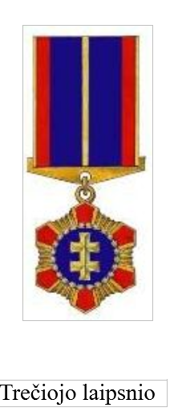

4. Trečiojo laipsnio policijos pasižymėjimo ženklas „Už nepriekaištingą tarnybą“ pagamintas iš bronzos (lydinys Cu90Zn10). Pasižymėjimo ženklo aversas: apskrito pavidalo 32 mm skersmens ir 2 mm aukščio kryžiaus formos, vieno aukšto. Poliruotas, galiausiai dengtas laku. Kryžiaus menčių galai platėjantys, suapvalinti, žemėjantys į apskritimo kraštus. Centrinė kryžiaus dalis iškili. Kryžiaus centre įkomponuotas akmuo – cirkonis. Kryžiaus tarpumenčiai įgilinti, jų paviršius faktūruotas. Tarpumenčių centre įkomponuoti iškilūs ąžuolo lapai. Pasižymėjimo ženklo reversas: su įgaubtu identiškos formos kaip pasižymėjimo ženklo averse kryžiumi su platėjančiais ir suapvalintais menčių galais, ant jo išgraviruotas pasižymėjimo ženklo numeris. Skersė (34 mm pločio) pagaminta iš bronzos (lydinys Cu90Zn10), su kilpute pasižymėjimo ženklui pritvirtinti. Skersė kilpute sujungta su atminimo ženklo ąsele. Kaspinas: 32 mm pločio ir 40 mm ilgio tamsiai raudonos (vyšninės) spalvos muaras su 2 mm pločio aukso spalvos vertikalia juostele kaspino viduryje ir dviem 2 mm pločio geltonos spalvos vertikaliomis juostelėmis kaspino kraštuose.
